ИНТЕНСИФИКАЦИИ ПРОЦЕССОВ РАСЧИСТКИ ЛЕСНЫХ ПЛОЩАДЕЙ ОТ ДЕРЕВЬЕВ И КУСТОВ

И. Р. Шегельман, М. В. Ивашнев

В Петрозаводском государственном университете интенсифицированы работы в области разработки лесных площадей с заготовкой деловой и энергетической древесины для использования в биоэнергетике, включая расчистку лесных площадей при подготовке и защите линий электропередачи, нефте- и газопроводов, придорожных трасс и др.), от древесно-кустарниковой растительности [4], [5], [6], [9], [10]. Под линейными сооружениями понимаются дороги, линии электропередачи, линии связи, нефте-, газо- и иные трубопроводы, железнодорожные линии и другие подобные сооружения. В целях создания безопасных условий эксплуатации линейных сооружений осуществляется удаление нежелательной древесно-кустарниковой растительности в охранных зонах линейных сооружений. Охранная зона представляет собой участок земли и воздушного пространства, ограниченных вертикальными воображаемыми плоскостями, расположенными на определенном расстоянии по обе стороны от линейного сооружения.
В последние годы рассматриваемая проблема обострилась в виду поиска в России и за рубежом путей эффективного освоения деловой древесины и использования техногенных отходов лесозаготовок для биоэнергетики в качестве биотоплива [5], [6], [10], а древесно-кустарниковая растительность после ее заготовки может быть успешно использована в биоэнергетике.
Анализ конструкций технологий и техники для расчистки лесных площадей, включая подготовку и защиту линий электропередачи, нефте- и газопроводов, придорожных трасс и др.), от древесно-кустарниковой растительности [4], [9] показал перспективность использования для этих целей кусторезных машин с активными рабочими органами.
Среди них, следует выделить кусторезные машины роторного типа с шарнирно закрепленными ножами, у которых срезание осуществляется по принципу ударно-силового резания и достигается за счет энергии вращающегося ротора-маховика. Существенное преимущество данных машин, в сравнении с другими – это способность одним рабочим органом не только срезать, но и частично измельчать древесно-кустарниковую растительность. Недостатками указанных устройств являются ограниченные технологические возможности, заключающиеся в том, что указанные кусторезы не обеспечивают измельчения срезанной древесно-кустарниковой растительности. Для осуществления измельчения потребовалось бы установка дополнительного измельчающего устройства, что привело бы к усложнению конструкции, увеличению металлоемкости и к снижению надежности этих устройств.
Как показал анализ, для интенсификации расчистки лесных площадей от древесно-кустарниковой растительности необходима разработка новых методов и патентоспособных технических решений по конструкциям таких машин и развитие теоретической базы и методики расчета при их проектировании, в том числе и для использования срезаемой древесно-кустарниковой растительности в качестве энергетической древесины.
В качестве базовых объектов для разработки методов и технических решений по интенсификации расчистки лесных площадей от древесно-кустарниковой растительности были приняты кусторезные машины роторного типа моделей КР-2В, КР-2К, которые, имея большую производительность в сравнении с остальными, обладают еще одним преимуществом. Они не только срезают, но также измельчают древесно-кустарниковую растительность одним и тем же рабочим органом.
В зависимости от диаметра срезаемой древесно-кустарниковой растительности процесс работы роторного кустореза включает следующие режимы срезания: легкий – срезание мелкого кустарника (диаметром стволов до 3,0 см); средний – срезание крупного кустарника (диаметром стволов от 3,1 до 6,0 см); тяжелый режим – срезание деревцев (диаметром стволов от 6,1 до 10,0 см). Работа с мелким кустарником не вызывает значительных нагрузок на срезающий орган машины. Для полного срезания стволов мелкого кустарника определена угловая скорость вращения ротора, которая должна составлять не менее 120 с⁻¹. В зависимости от нагрузок ножи работают или в режиме «свободного вращения» на своих осях, или в режиме «упора», когда тыльная сторона ножа опирается на упорный вкладыш. При снижении нагрузки ножи сходят с упора и работают в режиме свободного вращения на осях. Для создания благоприятных условий при срезании стволы предварительно натягиваются пригибающей балкой.
Оценка технологии работы роторного кустореза на примере защиты линий электропередачи от древесно-кустарниковой растительности проведена в летних и зимних условиях. На основании исследований КарНИИЛПа и авторов рекомендуется проводить расчистку участков роторным кусторезом по технологической схеме (рис. 1а) на предельных углах подъема: в летних условиях до 25°, в зимних условиях до 15°. При работе по данной схеме роторный кусторез движется по периметру прямоугольного участка по часовой стрелке и производит срезание по ходу движения [3], [4].
Расчистку участков с продольным уклоном, превышающим предельный угол подъема роторного кустореза, рекомендуется проводить по технологической схеме (рис. 1б). Рабочий ход совершается при спуске роторного кустореза, при подъеме совершается холостой ход.

а)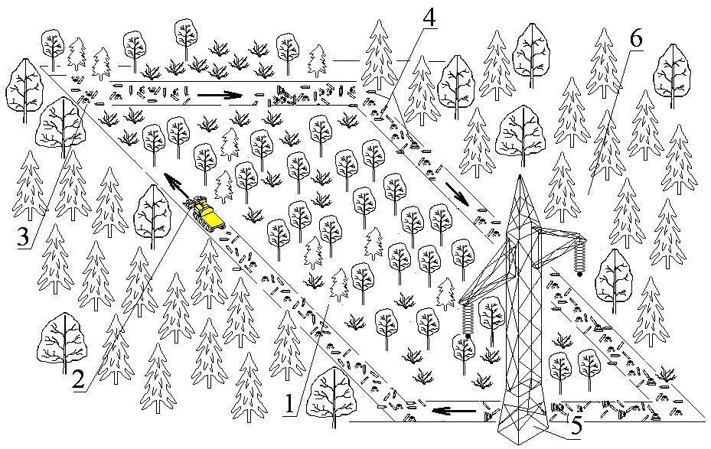
б)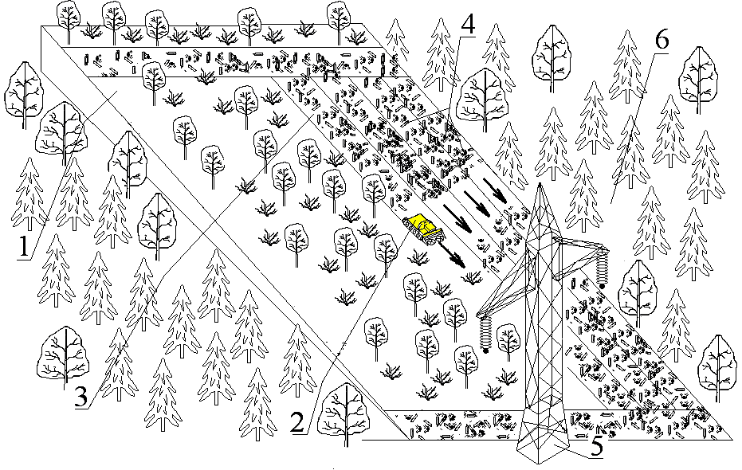
Рис. 1. Технологические схемы расчистки участков
от древесно-кустарниковой растительности
1 – участок; 2 – роторный кусторез; 3 – полоса расчистки; 4 – срезанная древесно-кустарниковая растительность; 5 – высоковольтная опора; 6 – лесной массив

Для технологической оценки применения ротора с новыми параметрами рассмотрен случай, когда на i-ом резе, нож кустореза срезает ствол полностью и ротор теряет часть кинетической энергии. Считаем работу ротора более или менее равномерной при восстановлении оборотов к началу срезания следующего ствола. Учитывая условия работы роторного кустореза, коэффициент использования приведенного момента инерции предложено принимать равным k_{η} ≈ 0,8.
В этом случае, рабочую скорость кустореза определим по формуле:
$U=\frac{М_{\text{кр}}}{J_{р}\left(Ω−\sqrt{ηΩ^{2}−\frac{2А_{\text{рез}}}{J_{р}}}\right)}⋅\left(\frac{1}{2\sqrt{n_{\text{ст}}}}−d_{\text{ср}}\right)⋅k_{η}$,
где М_{кр} – крутящий момент гидромотора, Нм; J_{p} – момент инерции ротора при радиальном расположении ножей, кг·м²; Ω – угловая скорость ротора, с⁻¹; А_{рез} – работа, затраченная на срезание ствола, Дж; η – коэффициент изменения приведенного момента инерции ротора; n_{ст} – количество стволов на 1 м², шт/м²; d_{ср} – средний диаметр двух стволов, м; k_{η} – коэффициент использования приведенного момента инерции.
Для технологической оценки были использованы данные полевых исследований количества стволов при срезании стволов березы диаметром 10 см. По результатам технологической оценки применения ротора с обоснованными параметрами на рис. 2 представлены графики изменения рабочей скорости движения кустореза в зависимости от угловой скорости вращения ротора.

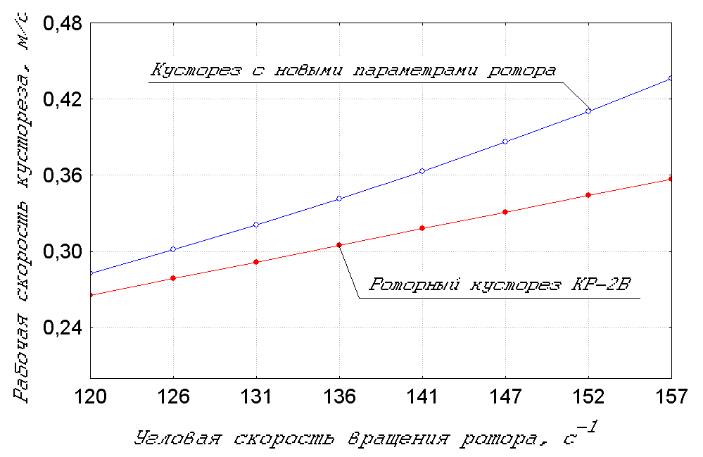
Рис. 2 – Графики изменения рабочей скорости движения кустореза
в зависимости от угловой скорости вращения ротора

Технологическая оценка применения кустореза с обоснованными в работах [1], [2], [3], [4], [9] и др. параметрами показала возможность увеличения производительности работы в сравнении с базовым вариантом (кусторезом КР-2В) за счет увеличения скорости вращения ротора и соответственно скорости его рабочего хода на 14 %, при этом, энергозатраты на привод роторов не увеличиваются.
В связи с этим целесообразно направить разработку технических решений в рассматриваемой области на создание конструкций, обеспечивающих срезание древесно-кустарниковой растительности с минимальными затратами энергии. Кроме того, важным направлением создания новых технических решений является сбор удаляемой древесно-кустарниковой растительности для ее использования в бионергетике. Исходя из изложенного, с использованием функционально-технологического анализа разработаны следующие новые технические решения [1], [2], [7], [8], [11].
1 – роторный кусторез, включающий навешенную на самоходное шасси посредством навески рамную конструкцию, выполненную в виде бункера, режущие органы с приводами, закрепленные при помощи Т-образных кронштейнов, и расположенное над режущими органами пригибающее устройство, в котором конструкция бункера, состоящая из верхней и нижней поперечных балок, задней наклонной стенки и жестко связанных продольных боковых стенок, дополнительно оснащается верхней откидной крышкой, кроме того, имеется монтажная балка для крепления режущих органов с помощью Т-образных кронштейнов, выполненная съемной и закрепленная между продольными боковыми стенками, а каждый Т-образный кронштейн имеет дополнительный шарнир, связанный с другим шарниром, установленным на задней стенке, с помощью регулируемой тяги [2];
2 – кусторезная машина, включающая навешенный впереди самоходного шасси корпус рабочего органа с режущими ножами и пригибающе-поддерживающим устройством, которое выполнено поворотным относительно корпуса рабочего органа и телескопически выдвижным, обеспечивая регулирование напряжения изгиба древесно-кустарниковой растительности в зоне резания, а также снабжено приводом в виде гидравлического цилиндра, обеспечивающего его поворот в вертикальной плоскости [5];
3 – ротор кустореза, включающий приводной вал с верхним и нижним защитным дисками, между которыми смонтированы срезающие плоские ножи, в которой срезающие плоские ножи, расположенные симметрично по окружности ротора и жестко закрепленные в пазах верхнего и нижнего защитного дисков, выполнены с двумя прямыми изгибами в плоскости наименьшей жесткости ножа под углами в 30÷60° так, что режущие кромки этих ножей располагаются в плоскости, параллельной плоскостям дисков ротора, ниже нижнего защитного диска плоской формы, при этом на равных расстояниях от срезающих ножей в пазах верхнего и нижнего защитного дисков установлены дополнительные плоские изогнутые вверх под углом (90±15)° к плоскостям дисков ротора измельчающие ножи таким образом, что их режущие кромки располагаются над верхним диском ротора [1];
4 – кусторезная машина, включающая навешенный впереди самоходного шасси приводной рабочий орган с режущими ножами, на самоходном шасси установлен кузов, а рабочий орган имеет сужающуюся в сторону самоходного шасси форму, конец которой снабжен всасывающим патрубком с трубопроводом, выведенным в сторону кузова, при этом трубопровод снабжен механизмом выброса образуемой рабочим органом щепы [5].
Использование предложенных методов с применением запатентованных на имя Петрозаводского государственного университета новых технических решений будет способствовать интенсификации расчистки лесных площадей от древесно-кустарниковой растительности с минимальными затратами энергии и решением проблемы использования удаляемой древесно-кустарниковой растительности в бионергетике.
Работа выполнена при финансовой поддержке Министерства образования Российской федерации (государственный контракт № 16.515.11.5052).

Список литературы

1.Ивашнев В. К. Ротор кустореза / В. К. Ивашнев, И. Р. Шегельман, М. В. Ивашнев. Патент на полезную модель № 110912. Опубл. 10.12.2011
2.Ивашнев В. К. Роторный кусторез / В. К. Ивашнев, И. Р. Шегельман, М. В. Ивашнев. Патент на полезную модель № 110913. Опубл. 10.12.2011
3.Ивашнев, М. В. Исследования предельных углов подъема при работе роторного кустореза / М. В. Ивашнев // Вестник Поморского университета. – 2006. – № 3. – С. 183–186. – (Серия «Естественные и точные науки»).
4.Ивашнев М. В. Технология защиты линий электропередачи от деревьев и кустарников с использованием кустореза с активным рабочим органом / М. В. Ивашнев, И. Р. Шегельман // Глобальный научный потенциал. – 2012. – № 4(13). – С. 105-107.
5.Шегельман И. Р. Ресурсные вызовы в области региональной биоэнергетики и пути их преодоления / И. Р. Шегельман, П. О. Щукин, М. А. Морозов // Инженерный вестник Дона [Электронный журнал]. – 2012. – № 2. URL: http://ivdon.ru/magazine/latest/n2y2012/819/доступ свободный
6.Шегельман И. Р. Технология и техника расчистки лесных площадей с заготовкой пнево-корневой древесины для биоэнергетики / И. Р. Шегельман // Инженерный вестник Дона [Электронный журнал]. – 2012. – № 2. URL: http://ivdon.ru/magazine/latest/n2y2012/822/доступ свободный
7.Шегельман И. Р. Кусторезная машина / И. Р. Шегельман, Д. В. Кобокки. Патент на полезную модель № 110914. Опубл. 12.10.2011.
8.Шегельман И. Р. Кусторезная машина / И. Р. Шегельман, М. В. Ивашнев, Д. В. Кобокки. Патент на полезную модель № 110595. Опубл. 27.11.2011.
9.Шегельман И. Р. Новые технические решения для защиты линейных сооружений от древесно-кустарниковой древесины / И. Р. Шегельман, М. В. Ивашнев // Перспективы науки. – 2012. – № 2(29). – С. 103-105.
10.Шегельман И. Р. Патентные исследования перспективных технических решений для заготовки деловой и энергетической древесины / И. Р. Шегельман, А. С. Васильев, П. О. Щукин // Перспективы науки. – 2012. – № 2(29). – С. 100-102.
11.Шегельман И. Р. Функционально-технологический анализ: метод формирования инновационных технических решений для лесной промышленности / И. Р. Шегельман. – Петрозаводск: ПетрГУ, 2012. – 96 с.

